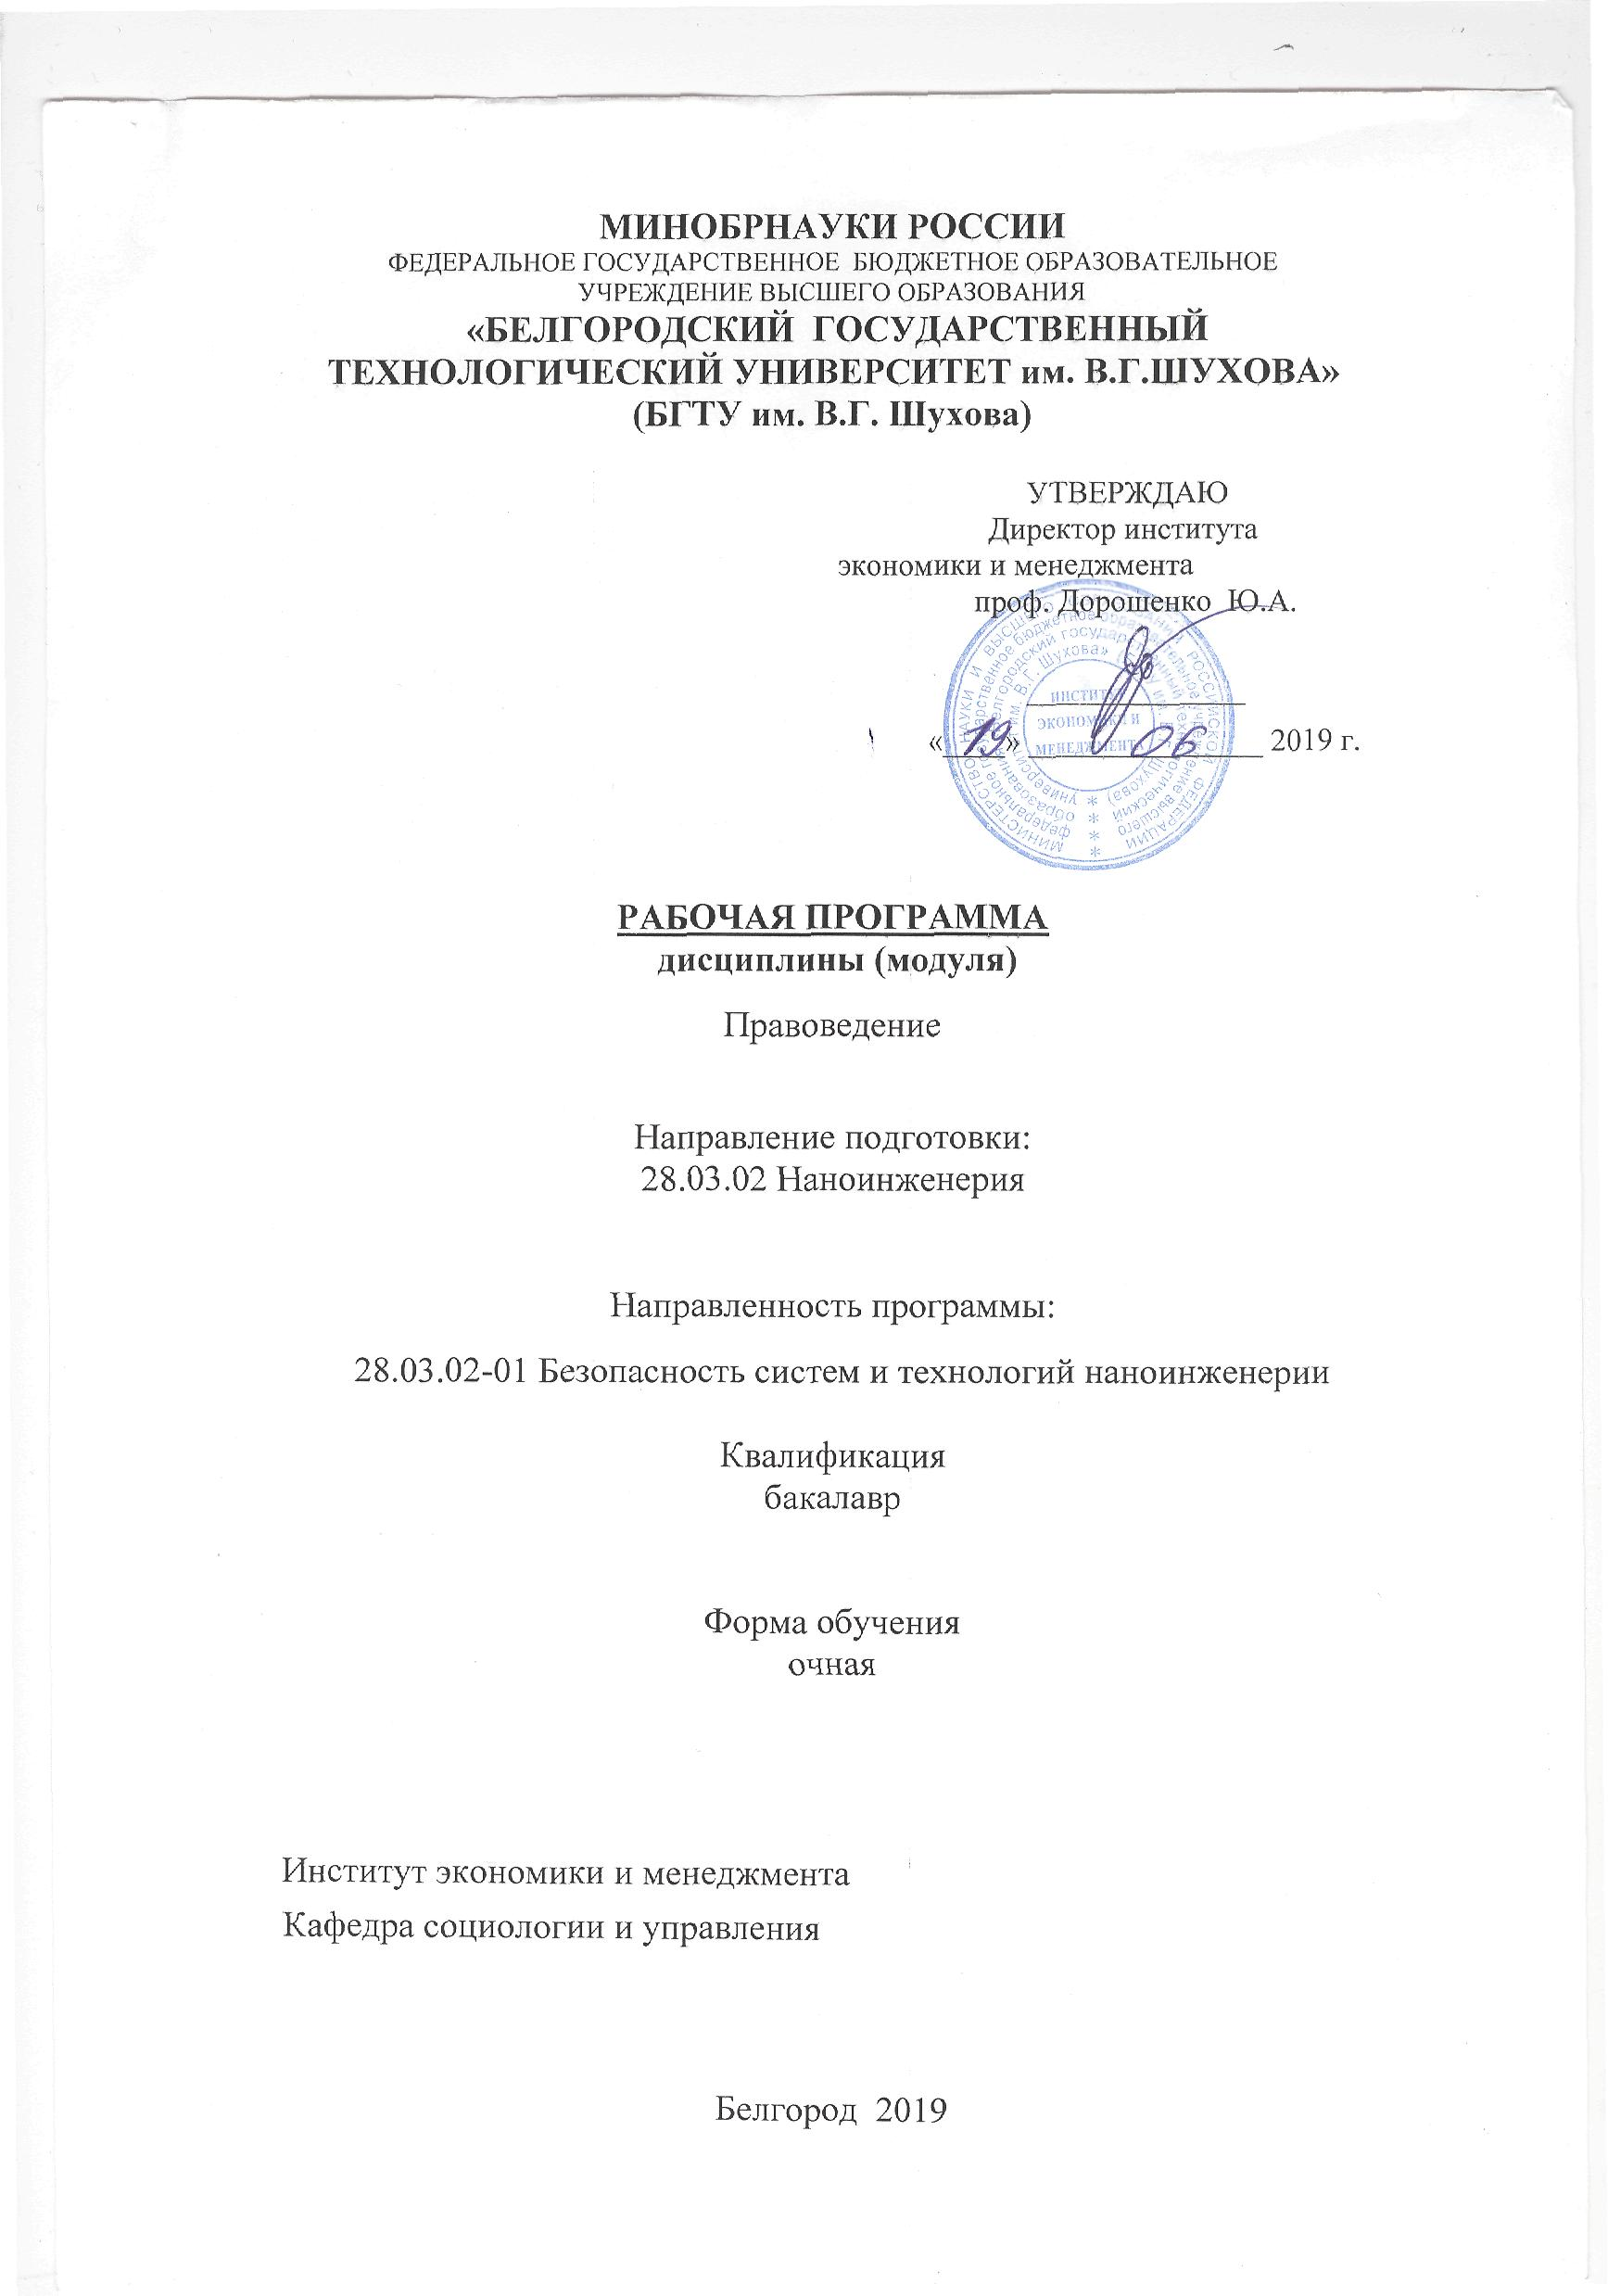
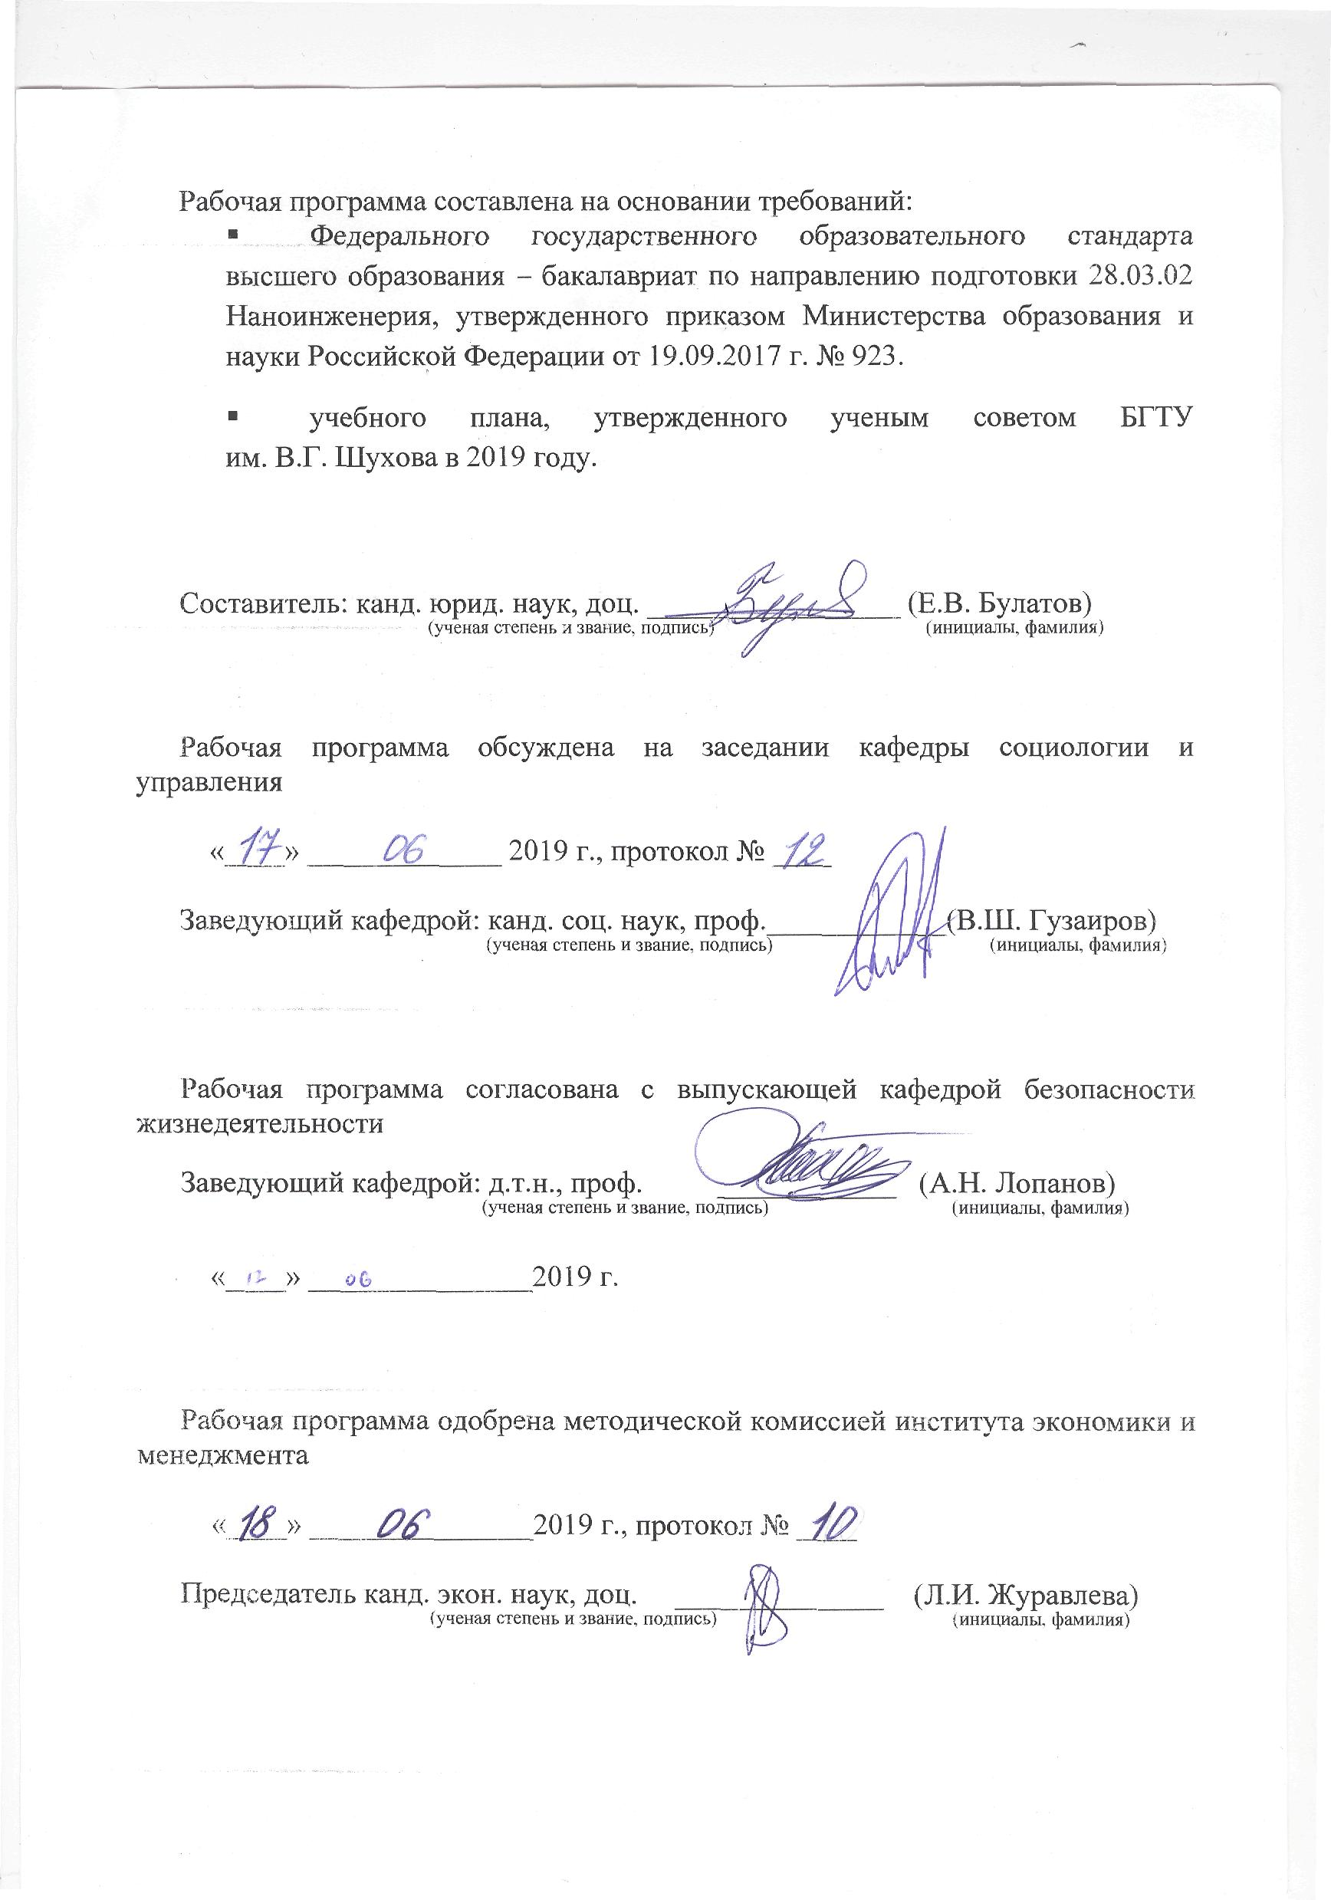

1. ПЛАНИРУЕМЫЕ РЕЗУЛЬТАТЫ ОБУЧЕНИЯ ПО ДИСЦИПЛИНЕ

Категория (группа) компетенций | Код и наименование компетенции | Код и наименование индикатора достижения компетенции | Наименование показателя оценивания результата обучения по дисциплине
Универсальная компетенция. Разработка и реализация проектов | УК-2. Способен определять круг задач в рамках поставленной цели и выбирать оптимальные способы и решения, исходя из действующих правовых норм, имеющихся ресурсов и ограничений | УК-2.1. Формулирует в рамках поставленной цели проекта совокупность задач, обеспечивающих ее достижение, исходя из требований законодательства РФ | В результате освоения дисциплины обучающийся должен  знать: основные понятия и категории, связанные с государственно-правовыми явлениями, основные положения конституционного права РФ, гражданского права, трудового права, административного права и уголовного права, требования антикоррупционного законодательства;  уметь: ориентироваться в содержании Конституции РФ, а также базовых кодифицированных законов, таких как: Гражданский кодекс РФ, Трудовой кодекс РФ, Уголовный кодекс РФ, Кодекс РФ об административных правонарушениях;  владеть: навыком разрешения коллизий между нормативно-правовыми актами различной юридической силы, а также нормативно-правовыми актами одинаковой юридической силы.
Универсальная компетенция. Разработка и реализация проектов |  | УК-2.2. Выбирает наиболее эффективный способ решения задач, учитывая действующие правовые нормы и имеющиеся условия, ресурсы и ограничения | В результате освоения дисциплины обучающийся должен  знать: виды ресурсов и ограничений для решения профессиональных задач, основные методы оценки разных способов решения задач, исходя из требований действующего законодательства и локальных правовых норм, регулирующие профессиональную деятельность;  уметь: ориентироваться в системе законодательства, регулирующего профессиональную деятельность, использовать юридический понятийно-категориальный аппарат, составлять договоры и другие правовые документы, пользоваться информационно-правовыми ресурсами для решения профессиональных задач с соблюдением требований антикоррупционного законодательства;  владеть: навыками работы с нормативно-правовой документацией, навыками выбора оптимальных способов решения профессиональных задач, исходя из действующих правовых норм.

2. МЕСТО ДИСЦИПЛИНЫ В СТРУКТУРЕ
ОБРАЗОВАТЕЛЬНОЙ ПРОГРАММЫ

1. Компетенция УК-2. Способен определять круг задач в рамках поставленной цели и выбирать оптимальные способы и решения, исходя из действующих правовых норм, имеющихся ресурсов и ограничений.

Данная компетенция формируется следующими дисциплинами

Стадия | Наименования дисциплины
1 | Основы экономики
2 | Правоведение
3 | Обучение по военно-учетной специальности 1
4 | Обучение по военно-учетной специальности 2
5 | Технологическая практика
6 | Преддипломная практика

3. ОБЪЕМ ДИСЦИПЛИНЫ
Общая трудоемкость дисциплины составляет 2 зач. единицы, 72 часа.
Форма промежуточной аттестации зачет
(экзамен, дифференцированный зачет, зачет)
Вид учебной работы | Всего  часов | Семестр  № 4
Общая трудоемкость дисциплины, час | 72 | 72
Контактная работа (аудиторные занятия), в т.ч.: | 36 | 36
лекции | 17 | 17
лабораторные | - | -
практические | 17 | 17
групповые консультации в период теоретического обучения и промежуточной аттестации | 2 | 2
Самостоятельная работа студентов, включая индивидуальные и групповые консультации, в том числе: | 36 | 36
Курсовой проект | - | -
Курсовая работа | - | -
Расчетно-графическое задание | - | -
Индивидуальное домашнее задание | - | -
Самостоятельная работа на подготовку к аудиторным занятиям (лекции, практические занятия, лабораторные занятия) | 36 | 36
Форма промежуточной аттестации  (зачет, экзамен) | зачет | зачет

4. СОДЕРЖАНИЕ ДИСЦИПЛИНЫ
4.1 Наименование тем, их содержание и объем
Курс 2 Семестр 4

№ п/п |  | Наименование раздела  (краткое содержание) | Объем на тематический раздел по видам учебной нагрузки, час
 |  | Наименование раздела  (краткое содержание) | Лекции | Практические  занятия | Лабораторные з  занятия | Самостоятельная  работа
1. Государство и право
 | Понятие государства. Правовое государство. Понятие права и нормы права. Источники российского права. Отрасли права. |  | 2 | 2 | – | 2
2. Правонарушение и юридическая ответственность
 | Правопорядок, законность. Правовое сознание. Правовая культура и правовое воспитание граждан.  Понятие и значение правомерного поведения. Правонарушение: проступок и преступление. Виды юридической ответственности. Условия применения юридической ответственности. |  | 2 | 2 | – | 4
3. Конституционное право
 | Понятие и сущность Конституции РФ. Основы конституционного строя России. Система основных прав и свобод человека и гражданина. Особенности федеративного устройства России. Система органов государственной власти в Российской Федерации: Президент, Федеральное Собрание, Правительство, судебная власть. Основы избирательного права РФ. |  | 2 | 2 | – | 4
4. Гражданское право
 | Понятие гражданского права как отрасли права. Гражданское правоотношение. Субъекты гражданского права. Право собственности. Понятие и виды гражданско-правовых договоров. Основные договоры в профессиональной деятельности, особенности гражданско-правовой ответственности за их нарушение. |  | 4 | 4 | – | 6
5. Трудовое право
 | Трудовые правоотношения. Трудовой договор. Рабочее время и время отдыха. Нормирование и оплата труда. Охрана труда. Трудовая дисциплина. Ответственность за нарушение трудового законодательства. |  | 2 | 2 | – | 4
6. Административное право
 | Административные правонарушения и административная ответственность в профессиональной деятельности. |  | 1 | 1 | – | 4
7. Уголовное право
 | Понятие преступления. Уголовная ответственность за совершение преступлений в профессиональной деятельности. Уголовная ответственность за содействие террористической и экстремисткой деятельности. Законодательство о противодействии коррупционным правонарушениям. |  | 1 | 1 | – | 6
8. Информационное право
 | Законодательные и нормативно-правовые акты в области защиты информации в профессиональной деятельности. Государственная тайна. |  | 1 | 1 | – | 2
9. Правовое регулирование профессиональной деятельности
 | Основные нормативно-правовые акты, регулирующие профессиональную деятельность. Юридическая ответственность за правонарушения в сфере профессиональной деятельности. Международные нормативные документы, регламентирующие профессиональную деятельность. |  | 2 | 2 | – | 4
 | ВСЕГО |  | 17 | 17 | – | 36

4.2. Содержание практических (семинарских) занятий

№ п/п | Наименование раздела дисциплины | Тема практического (семинарского) занятия | К-во часов | Самостоятельная работа на подготовку к аудиторным занятиям
семестр № 4
1 | Государство и право | Основные понятия государства и права | 2 | 2
2 | Правонарушение и юридическая ответственность | Правомерное поведение и правонарушение | 2 | 4
3 | Конституционное право | Конституция Российской Федерации – основной закон государства | 2 | 4
4 | Гражданское право | Особенности регулирования гражданских правоотношений | 4 | 6
5 | Трудовое право | Трудовой договор и дисциплина труда | 2 | 4
6 | Административное право | Особенности административной ответственности в профессиональной деятельности. | 1 | 4
7 | Уголовное право | Уголовная ответственность в профессиональной деятельности. Понятие террористического акта по уголовному законодательству РФ. | 1 | 6
8 | Информационное право | Правовые основы информационной безопасности в профессиональной деятельности | 1 | 2
9 | Правовое регулирование профессиональной деятельности | Основные нормативно-правовые акты, регулирующие профессиональную деятельность и юридическая ответственность за правонарушения. | 2 | 4
ВСЕГО: 17 |  |  |  | 36
4.3. Содержание лабораторных занятий
Не предусмотрено учебным планом.

4.4. Содержание курсового проекта/работы
Не предусмотрено учебным планом.

4.5. Содержание расчетно-графического задания,
индивидуальных домашних заданий
Не предусмотрено учебным планом.

5. ОЦЕНОЧНЫЕ МАТЕРИАЛЫ ДЛЯ ПРОВЕДЕНИЯ ТЕКУЩЕГО КОНТРОЛЯ, ПРОМЕЖУТОЧНОЙ АТТЕСТАЦИИ

5.1. Реализация компетенций
1 Компетенция УК-2. Способен определять круг задач в рамках поставленной цели и выбирать оптимальные способы и решения, исходя из действующих правовых норм, имеющихся ресурсов и ограничений.
(код и формулировка компетенции)
Наименование индикатора достижения компетенции | Используемые средства оценивания
УК-2.1. Формулирует в рамках поставленной цели проекта совокупность задач, обеспечивающих ее достижение, исходя из требований законодательства РФ. | Зачет, тестовый контроль, устный опрос
УК-2.2. Выбирает наиболее эффективный способ решения задач, учитывая действующие правовые нормы и имеющиеся условия, ресурсы и ограничения. | Зачет, тестовый контроль, устный опрос

5.2. Типовые контрольные задания для промежуточной аттестации

5.2.1. Перечень контрольных вопросов для зачета

№ п/п | Наименование  раздела дисциплины | Содержание вопросов (типовых заданий)
1 | Государство и право | - Государство: понятие и признаки  - Понятие права, норма права  - Основные правовые системы современности  - Международное право как особая система права  - Источники права  - Основные отрасли права Российской Федерации
2 | Правонарушение и юридическая ответственность | - Понятие правонарушения  - Юридическая ответственность, виды  - Правовое государство – понятие и признаки
3 | Конституционное право | - Конституция Российской Федерации – основной закон государства  - Понятие конституционного строя  - Права человека и гражданина в Конституции Российской Федерации  - Понятие и принципы федеративного устройства России  - Конституционно-правовой статус Президента РФ  - Федеральное собрание – парламент Российской Федерации  - Правительство Российской Федерации, его структура и полномочия  - Понятие и основные признаки судебной власти в РФ
4 | Гражданское право | - Предмет и метод гражданско-правового регулирования  - Правоспособность и дееспособность физических лиц  - Юридические лица и их организационно-правовые формы  - Понятие права собственности, его содержание.  - Понятие и виды гражданско-правовых договоров.  - Основные договоры в профессиональной деятельности.  - Особенности гражданско-правовой ответственности за их нарушение.
5 | Трудовое право | - Понятие и содержание трудового договора  - Порядок заключения трудового договора  - Основания прекращения трудового договора  - Основания и виды дисциплинарной ответственности по трудовому праву  - Материальная ответственность сторон трудового договора
6 | Административное право | - Административное правонарушение: понятие, признаки  - Виды административных правонарушений  - Административная ответственность  - Понятие и виды административных взысканий
7 | Уголовное право | - Понятие, признаки и состав преступления  - Уголовная ответственность: понятие, основания, формы реализации  - Система и виды уголовного наказания  - Понятие террористического акта по уголовному законодательству РФ  - Законодательство о противодействии коррупционным правонарушениям.
8 | Информационное право | - Понятие, признаки и структура информации  - Государственная тайна  - Персональные данные
9 | Правовое регулирование профессиональной деятельности | - Основные нормативно-правовые акты, регулирующие профессиональную деятельность.  - Юридическая ответственность за правонарушения в сфере профессиональной деятельности.  - Международные нормативные документы, регламентирующие профессиональную деятельность.

5.2.2. Перечень контрольных материалов
для защиты курсового проекта/ курсовой работы
Не предусмотрено учебным планом.

5.3. Типовые контрольные задания (материалы) для текущего контроля в семестре
Тестирование проводится на практическом занятии. Обучающемуся предоставляется индивидуальный вариант теста, на выполнение которого дается 1 академический час. Тест включает в себя 30 вопросов, с возможностью одиночного или множественного выбора.

Примерные варианты тестовых заданий

Тест 1. Выберите один или несколько вариантов ответа.
1.Что из нижеперечисленного относится к признакам правового государства?
а) верховенство закона;
б) принцип разделения властей;
в) приоритет прав личности;
г) все варианты верны.
Эталон ответа все варианты верны Способ оценивания дуальный (1/0).
2. Часть нормы, содержащая правила поведения, которым должны следовать субъекты права:
а) диспозиция;
б) санкция;
в) гипотеза;
г) вводная часть.
Эталон ответа диспозиция Способ оценивания дуальный (1/0).
3. Основанием юридической ответственности по общему правилу выступает:
а) любое отклоняющееся от требований норм права поведение;
б) только правонарушение;
в) аморальный поступок;
г) правильного варианта ответа нет.
Эталон ответа только правонарушение Способ оценивания дуальный (1/0).
4. Выберите признак, не присущий правонарушению:
а) виновность;
б) вредоносность;
в) общественная опасность;
г) восстановимость.
Эталон ответа восстановимость Способ оценивания дуальный(1/0).
5. Юридическая ответственность:
а) является разновидностью социальной ответственности;
б) не относится к социальным явлениям;
в) включает как подвид социальную ответственность.
Эталон ответа является разновидностью социальной ответственности Способ оценивания дуальный (1/0).
6. Конституция — это:
а) вид общественного договора;
б) основной закон общества и государства;
в) обычный нормативный правовой акт.
Эталон ответа основной закон общества и государства Способ оценивания дуальный(1/0).
7. Конституция РФ 1993 г. принята:
а) Государственной Думой;
б) Президентом РФ;
в) Федеральным Собранием РФ;
г) всенародным голосованием.
Эталон ответа всенародным голосованием Способ оценивания дуальный (1/0).
8. Право на жизнь относится:
а) к политическим правам человека;
б) к социально-экономическим правам человека;
в) к личным правам человека;
г) к культурным правам человека.
Эталон ответа к личным правам человека Способ оценивания дуальный (1/0).
9. Принцип разделения властей в государстве предполагает наличие следующих ветвей власти:
а) законодательная, исполнительная, контрольная;
б) законодательная, исполнительная, судебная;
в) законодательная и исполнительная;
г) президентская, законодательная и судебная.
Эталон ответа законодательная, исполнительная, судебная Способ оценивания дуальный (1/0).
10. Правительство России можно отнести к следующей ветви государственной власти:
а) законодательной;
б) исполнительной;
в) судебной;
г) контрольно-надзорной;
д) президентской.
Эталон ответа исполнительной Способ оценивания дуальный (1/0).
11. Гражданство РФ — это:
а) правовая связь человека с государством, основанная на признании основных прав и свобод человека;
б) правовая связь человека с государством, основанная на уважении достоинства человека;
в) устойчивая правовая связь человека с государством, выражающаяся в совокупности их взаимных прав и обязанностей.
Эталон ответа устойчивая правовая связь человека с государством, выражающаяся в совокупности их взаимных прав и обязанностей Способ оценивания дуальный (1/0).
12. К принципам участия граждан в выборах не относится:
а) всеобщность;
б) гласность;
в) обязательность участия в выборах;
г) тайна голосования.
Эталон ответа обязательность участия в выборах Способ оценивания дуальный (1/0).
13. Президент РФ должен переизбираться:
а) каждые 6 лет;
б) каждые 5 лет;
в) каждые 4 года;
г) каждый год.
Эталон ответа каждые 6 лет Способ оценивания дуальный (1/0).
14. Депутатом Государственной Думы может быть гражданин, достигший:
а) 18 лет;
б) 21 года;
в) 25 лет;
г) 35 лет.
Эталон ответа 21 года Способ оценивания дуальный (1/0).
15. Гражданское право регулирует отношения:
а) имущественные;
б) дисциплинарные;
в) административные;
г) личные неимущественные отношения, связанные с имущественными.
Эталон ответа имущественные и связанные с ними личные неимущественные; личные неимущественные отношения, связанные с имущественными Способ оценивания дуальный (1/0).
16. Гражданско-правовыми являются отношения:
а) договорные;
б) преподавателя и студентов на занятии;
в) связанные с обеспечением условий труда работников
г) внедоговорные.
Эталон ответа договорные; внедоговорные Способ оценивания дуальный (1/0).
17. К гражданско-правовым относится:
а) трудовой договор;
б) договор подряда;
в) о ненападении;
г) все варианты верны.
Эталон ответа договор подряда Способ оценивания дуальный (1/0).
18. Правосубъектность юридического лица возникает с момента:
а) принятия учредителями решения о его создании;
б) формирования имущества юридического лица;
в) государственной регистрации создания юридического лица;
г) открытия банковского счета.
Эталон ответа государственной регистрации создания юридического лица Способ оценивания дуальный (1/0).
19. К недвижимым вещам закон относит:
а) ценные бумаги, деньги;
6) здания;
в) автомобили;
г) сооружения.
Эталон ответа здания; сооружения Способ оценивания дуальный (1/0) .
20. События представляют собой:
а) юридические факты, не зависящие от воли людей;
б) основания классификации гражданских правоотношений;
в) входящие в состав гражданского правоотношения элементы;
г) юридический факт, вызванный волею заинтересованных лиц.
Эталон ответа юридические факты, не зависящие от воли людей Способ оценивания дуальный (1/0).
21. Моральный вред представляет собой:
а) вред, причиненный моральным нормам;
б) нарушение моральных норм;
в) физические или нравственные страдания гражданина, вызванные нарушением его личных неимущественных прав или умалением иных его личных (нематериальных) благ;
г) причинение вреда имуществу.
Эталон ответа физические или нравственные страдания гражданина, вызванные нарушением его личных неимущественных прав или умалением иных его личных (нематериальных) благ Способ оценивания дуальный (1/0).
22. К государственной тайне не относятся:
а) сведения о частной жизни политических деятелей;
б) сведения о контрразведывательной деятельности;
в) сведения об оперативно – розыскной деятельности;
г) сведения в военной области.
Эталон ответа сведения о частной жизни политических деятелей Способ оценивания дуальный (1/0).
24. Нарушение законодательства о государственной тайне предполагает:
а) дисциплинарную ответственность;
б) ответственность согласно уголовному законодательству;
в) ответственность согласно гражданско – правовому законодательству;
г) ответственность согласно административному законодательству;
д) все варианты верны.
Эталон ответа все варианты верны Способ оценивания дуальный (1/0).
25. Информация может являться:
  - объектом публичных правовых отношений;
  - объектом гражданских правовых отношений;
  - объектом иных правовых отношений;
г) все варианты верны.
Эталон ответа все варианты верны Способ оценивания дуальный (1/0).

Тест 2. Выберите один или несколько вариантов ответа.
1. В предмет трудового права входят:
а) трудовые отношения и иные непосредственно связанные с ними отношения;
б) отношения по занятости и трудоустройству;
в) гражданско-правовые отношения;
г) личные неимущественные отношения.
Эталон ответа трудовые отношения и иные непосредственно связанные с ними отношения Способ оценивания дуальный (1/0).
2. Трудовой договор вступает в силу с момента подписания:
а) работником;
б) работодателем;
в) работником и работодателем;
г) работником, работодателем и профсоюзом.
Эталон ответа работником и работодателем Способ оценивания дуальный (1/0).
3. Основания прекращения трудового договора:
а) расторжение трудового договора по инициативе работодателя;
б) расторжение трудового договора по инициативе работника;
в) соглашение сторон;
г) все варианты верны.
Эталон ответа все варианты верны Способ оценивания дуальный (1/0).
4. Продолжительность рабочего дня предшествующего нерабочему праздничному дню уменьшается:
а) на 1 час;
б) на 2 часа;
в) на 3 часа;
г) на 4 часа.
Эталон ответа на 1 час Способ оценивания дуальный (1/0).
5. За причинение ущерба, если иное не предусмотрено ТК РФ, иным ФЗ, работник несет материальную ответственность:
а) в пределах своего наибольшего заработка;
б) в пределах своего минимального заработка;
в) в пределах среднего заработка;
г) на усмотрение работодателя.
Эталон ответа в пределах среднего заработка Способ оценивания дуальный (1/0).
6. Признаки административного правонарушения это:
а) противоправность;
б) виновность;
в) антиобщественный характер;
г) наказуемость;
Эталон ответа противоправность, виновность, антиобщественный характер, наказуемость Способ оценивания дуальный (1/0).
7.Фактическим основанием административной ответственности является:
а) действующее законодательство;
б) административное правонарушение;
в) административной ответственности подлежат лица, достигшие 16-летнего возраста;
г) аморальный поступок.
Эталон ответа административное правонарушение Способ оценивания дуальный (1/0).
8. По общему правилу уголовная ответственность наступает:
а) по достижении 12 лет;
б) по достижении 14 лет;
в) по достижении 16 лет;
г) с наступлением совершеннолетия, т.е. с 18 лет.
Эталон ответа с наступлением совершеннолетия, т.е. с 18 лет Способ оценивания дуальный (1/0).
9. Основанием уголовной ответственности является:
а) совершение общественно опасного и противоправного деяния;
б) вина в совершении преступления;
в) общественная опасность и противоправность деяния;
г) совершение деяния, содержащего все признаки состава преступления, предусмотренного в уголовном законе.
Эталон ответа совершение деяния, содержащего все признаки состава преступления, предусмотренного в уголовном законе Способ оценивания дуальный (1/0).
10. Федеральный закон вступает в силу:
а) с момента его принятия Советом Федерации РФ;
б) с момента его принятия Государственной Думой;
в) с момента его принятия Президентом РФ;
г) через 10 дней с момента официального опубликования, если в самом законе не указан иной порядок.
Эталон ответа через 10 дней с момента официального опубликования, если в самом законе не указан иной порядок Способ оценивания дуальный (1/0).
11. Может ли уголовно – процессуальный закон иметь обратную силу:
а) да;
б) нет.
Эталон ответа да Способ оценивания дуальный (1/0).
12. Презумпция невиновности означает:
а) лицо считается невиновным, пока его вина в совершенном преступлении не будет доказана в порядке, предусмотренном законом, и установлена вступившим в законную силу приговором суда;
б) неустранимые сомнения в невиновности обвиняемого могут быть положены в основу обвинительного приговора;
в) оправдательный приговор не может быть основан на предположениях;
г) все указанные ответы верны.
Эталон ответа лицо считается невиновным, пока его вина в совершенном преступлении не будет доказана в порядке, предусмотренном законом, и установлена вступившим в законную силу приговором суда Способ оценивания дуальный (1/0).
13. Состав преступления представляет собой:
а) конкретный акт человеческого поведения, явление социальной действительности;
б) совокупность признаков, достаточных для признания деяния преступлением;
в) юридическую оценку общественно опасного деяния;
г) все фактические обстоятельства правонарушения.
Эталон ответа совокупность признаков, достаточных для признания деяния преступлением Способ оценивания дуальный (1/0).
14. Под уголовной ответственностью понимается:
а) необходимость давать показания по уголовному делу;
б) обязанность лица подвергнуться мерам пресечения (аресту, задержанию);
в) обязанность лица подвергнуться осуждению от имени государства при вынесении обвинительного приговора и понести наказание;
г) реальное претерпевание лишений или ограничений, связанных с осуждением лица от имени государства за совершенное им преступление.
Эталон ответа обязанность лица подвергнуться осуждению от имени государства при вынесении обвинительного приговора и понести наказание Способ оценивания дуальный (1/0).
15. Общественные отношения, которые охраняются административным правом это:
а) объект правонарушения;
б) субъект правонарушения;
в) объективная сторона проступка;
г) субъективная сторона проступка.
Эталон ответа объект правонарушения Способ оценивания дуальный (1/0).
16. Объективная сторона правонарушения это:
а) совокупность признаков, характеризующих психическое отношение лица к противоправному действию (бездействию) и его последствиям;
б) деяние, выражающееся в нарушении установленных административно-правовыми нормами правил;
в) общественные отношения, которые охраняются административным правом;
г) физические и юридические лица.
Эталон ответа деяние, выражающееся в нарушении установленных административно-правовыми нормами правил Способ оценивания дуальный (1/0).
17. Освобождение от уголовной ответственности может наступить:
а) в связи с деятельным раскаянием;
б) в связи с примирением с потерпевшим;
в) в связи с истечением срока давности;
г) все варианты верны.
Эталон ответа все варианты верны Способ оценивания дуальный (1/0).
18. Освобождение от наказания может быть в виде:
а) условно-досрочного освобождения от отбывания наказания;
б) замены неотбытой части наказания более мягким видом наказания;
в) освобождения от наказания в связи с изменением обстановки;
г) отсрочки отбывания наказания или в связи с болезнью;
д) освобождения от отбывания наказания в связи с истечением срока давности обвинительного приговора суда;
е) все варианты верны.
Эталон ответа все варианты верны Способ оценивания дуальный (1/0).
19. Вид соучастника, который полностью или частично выполняет действия, входящие в объективную сторону преступления:
а) исполнитель;
б) организатор;
в) пособник;
г) подстрекатель.
Эталон ответа исполнитель Способ оценивания дуальный (1/0).
20. Обстоятельства, исключающие преступность деяния:
а) необходимая оборона или крайняя необходимость;
б) причинение вреда при задержании преступника;
в) физическое или психическое принуждение;
г) обоснованный риск или исполнение приказа или распоряжения;
д) все варианты верны.
Эталон ответа все варианты верны Способ оценивания дуальный (1/0).
21. Элементы состава преступления:
а) объект преступления;
б) объективная сторона;
в) субъект преступления;
г) субъективная сторона;
д) все варианты верны.
Эталон ответа все варианты верны Способ оценивания дуальный (1/0).
22. Перечислите принципы уголовного права в полном объеме:
- законности, вины, гуманизма;
- законности, вины, справедливости;
- законности, вины, гуманизма, справедливости, равенства граждан перед законом;
- равенства граждан перед законом, вины, гуманизма.
Эталон ответа законности, вины, гуманизма, справедливости, равенства граждан перед законом Способ оценивания дуальный (1/0).
Эталон ответа 28 календарных дней Способ оценивания дуальный (1/0).
23. Коммерческую тайну составляют:
а) специальные сведения любого характера – производственные, технические, экономические, организационные и др.;
б) сведения о способах осуществления профессиональной деятельности, имеющие потенциальную коммерческую ценность, т.к. не известны третьим лицам;
в) сведения в области внешней политики и экономики;
г) сведения об оперативно – розыскной деятельности.
Эталон ответа специальные сведения любого характера – производственные, технические, экономические, организационные и др.; сведения о способах осуществления профессиональной деятельности, имеющие потенциальную коммерческую ценность, т.к. не известны третьим лицам Способ оценивания дуальный (1/0).
24. К информации ограниченного доступа не относится:
а) информация, существующая в виде государственной тайны;
б) информация, существующая в виде конфиденциальной информации;
в) санитарно-эпидемиологическая информация.
Эталон ответа санитарно-эпидемиологическая информация Способ оценивания дуальный (1/0).
25. Срок засекречивания сведений, составляющих государственную тайну не должен превышать:
а) 25 лет;
б) 30 лет;
в) 50 лет;
г) 70 лет.
Эталон ответа 30 лет Способ оценивания дуальный (1/0).

  - Описание критериев оценивания компетенций и шкалы оценивания
При промежуточной аттестации в форме зачета используется следующая шкала оценивания: зачтено, не зачтено.

Критериями оценивания достижений показателей являются:

Наименование показателя оценивания результата обучения по дисциплине | Критерий оценивания
Знания | Знание юридических терминов, определений, понятий
Знания | Знание основных правовых закономерностей, соотношений, принципов
Знания | Объем освоенного материала
Знания | Полнота ответов на вопросы
Знания | Четкость изложения и интерпретации знаний
Умения | Умение ориентироваться в системе законодательства, регулирующего профессиональную деятельность
Умения | Умение использовать юридический понятийно-категориальный аппарат
Умения | Умение составлять договоры и другие правовые документы
Умения | Умение пользоваться информационно-правовыми ресурсами для решения профессиональных задач
Навыки | Владеть навыками работы с нормативно-правовой документацией.
Навыки | Владеть навыками выбора оптимальных способов решения профессиональных задач, исходя из действующих правовых норм.

Оценка преподавателем выставляется интегрально с учётом всех показателей и критериев оценивания.

Оценка сформированности компетенций по показателю Знания.
Критерий | Уровень освоения и оценка
Критерий | Не зачтено | Зачтено
Знание юридических терминов, определений, понятий | Не знает юридических терминов и определений | Знает термины и определения, при этом может допускать неточности формулировок
Знание основных правовых закономерностей, соотношений, принципов | Не знает основные правовые закономерности и соотношения, принципы построения знаний | Знает основные закономерности, соотношения, принципы построения знаний, их интерпретирует и использует
Объем освоенного материала | Не знает значительной части материала дисциплины | Знает материал дисциплины в достаточном объеме, однако, возможно не усвоил всех его деталей
Полнота ответов на вопросы | Не дает ответы на большинство вопросов | Дает ответы на вопросы, но не все - полные
Четкость изложения и интерпретации знаний | Излагает знания без логической последовательности | Излагает знания без нарушений в логической последовательности или с несущественными ее нарушениями
Четкость изложения и интерпретации знаний | Не иллюстрирует изложение поясняющими примерами либо приводит ошибочные примеры | Иллюстрирует изложение поясняющими примерами корректно и понятно либо с незначительными ошибками
Четкость изложения и интерпретации знаний | Неверно излагает и интерпретирует знания | Грамотно и по существу излагает знания, хотя возможны и некоторые неточности

Оценка сформированности компетенций по показателю Умения.

Критерий | Уровень освоения и оценка
Критерий | Не зачтено | Зачтено
Умение ориентироваться в системе законодательства, регулирующего профессиональную деятельность | Не умеет ориентироваться в системе законодательства, регулирующего профессиональную деятельность, или ориентируется крайне слабо | Хорошо ориентируется в системе законодательства, регулирующего профессиональную деятельность
Умение использовать юридический понятийно-категориальный аппарат | Не умеет использовать юридический понятийно-категориальный аппарат или использует его со значительными ошибками | На достаточно приемлемом уровне умеет использовать юридический понятийно-категориальный аппарат
Умение составлять договоры и другие правовые документы | Не умеет составлять договоры и другие правовые документы или составляет их неграмотно | Умеет составлять договоры и другие правовые документы достаточно грамотно, хотя возможны и отдельные незначительные ошибки
Умение пользоваться информационно-правовыми ресурсами для решения профессиональных задач | Не умеет пользоваться информационно-правовыми ресурсами для решения профессиональных задач | В полной мере умеет пользоваться информационно-правовыми ресурсами для решения профессиональных задач

Оценка сформированности компетенций по показателю Навыки.

Критерий | Уровень освоения и оценка
Критерий | Не зачтено | Зачтено
Владеть навыками работы с нормативно-правовой документацией. | Не владеет  навыками работы с нормативно-правовой документацией. | В полной мере владеет навыком навыками работы с нормативно-правовой документацией, условий и работ на основании нормативной и иной правовой документации
Владеть навыками выбора оптимальных способов решения профессиональных задач, исходя из действующих правовых норм. | Не владеет навыком навыками выбора оптимальных способов решения профессиональных задач, исходя из действующих правовых норм | В полной мере владеет навыком навыками выбора оптимальных способов решения профессиональных задач, исходя из действующих правовых норм.

6. МАТЕРИАЛЬНО-ТЕХНИЧЕСКОЕ
И УЧЕБНО-МЕТОДИЧЕСКОЕ ОБЕСПЕЧЕНИЕ

6.1. Материально-техническое обеспечение

№ | Наименование специальных помещений и помещений для самостоятельной работы | Оснащенность специальных помещений и помещений для самостоятельной работы
1. | учебные аудитории для проведения занятий лекционного и семинарского типа, групповых и индивидуальных консультаций, текущего контроля и промежуточной аттестации (аудитории: УК1 1, УК1 2, ГУК 320, ГУК 319) | Лекционные занятия – поточная аудитория, оснащённая меловой доской и специализированной мебелью.  Практические (семинарские) занятия – специализированные аудитории, оснащённые меловой доской, специализированной мебелью, комплектом презентационного оборудования: ноутбук Lenovo G50-30 (Intel Celeron N240); мультимедийный проектор Acer XD1280D; переносной экран, с предустановленным лицензионным программным обеспечением: Microsoft Office 2013 (№31401445414), Microsoft Windows 7 (№63-14к), Kaspersky Endpoint Security 10 (№17E0170707130320867250).
2. | учебная аудитория для самостоятельной работы (аудитория ГУК 318) | Самостоятельная работа студентов обеспечивается научной, учебной, учебно-методической литературой в методическом кабинете кафедры социологии и управления ГУК №318, научно-технической библиотеке БГТУ им. В.Г. Шухова, с предоставлением рабочих мест, оборудованных персональными компьютерами, подключенными к сети Интернет и имеющих доступ к электронной информационно-образовательной среде университета. Самостоятельная работа студентов обеспечивается участием в программах Microsoft DreamSpark/Imagine (№52031/МОС 2793) и Office 365 (E04002C51M) с возможностью бесплатной загрузки лицензионного программного обеспечения
3. | читальный зал библиотеки для самостоятельной работы | Специализированная мебель, компьютерная техника, подключенная к сети «Интернет» и имеющая доступ в электронную информационно-образовательную среду

6.2. Лицензионное и свободно распространяемое программное обеспечение

№ | Перечень лицензионного программного обеспечения. | Реквизиты подтверждающего документа
1. | Microsoft Windows 7 | №63-14к
2. | Microsoft Office 2013 | №31401445414
3. | Kaspersky Endpoint Security 10 | №17E0170707130320867250
4. | Microsoft DreamSpark/Imagine | №52031/МОС 2793
5. | Office 365 | E04002C51M

6.3. Перечень учебных изданий и учебно-методических материалов

- Балашов А.И., Рудаков Г.П. Правоведение: Учебник для вузов. 6-е изд., дополненное и переработанное. – СПб.: Питер, 2015. – 544 с.
- Правоведение: учебник / С. Н. Братановский. – Москва: ЮНИТИ-ДАНА, 2015. – 471 с. – http://biblioclub.ru/index.php?page=book&id=446910.
3. Правоведение: учеб. пособие для студентов всех специальностей и направлений / Т.А. Зайцева, Е.А. Власова. – Белгород: Изд-во БГТУ им. В. Г. Шухова, 2017. – 117 с.
4. Правоведение [электронный ресурс]: учебное пособие / Т.А. Зайцева, Е.А. Власова. – Белгород: Изд-во БГТУ им. В.Г. Шухова, 2017. – https://elib.bstu.ru/Reader/Book/2017100711223624500000653166.
5. Тоцкая И.В. Правоведение: учебное пособие / И.В. Тоцкая, Д.В. Погорелов. – Белгород: Изд-во БГТУ, 2017. – 164 с.
6. Правоведение: методические указания для подготовки к семинарским занятиям и выполнению самостоятельной работы для студентов всех направлений и специальностей / Т.А. Зайцева, Е.А. Власова. – Белгород: Изд-во БГТУ им. В. Г. Шухова, 2017. – 34с.
7. Правоведение [электронный ресурс]: методические указания для подготовки к семинарским занятиям и выполнению самостоятельной работы для студентов всех направлений и специальностей / Т.А. Зайцева, Е.А. Власова. – Белгород: Изд-во БГТУ им. В. Г. Шухова, 2017. –
https://elib.bstu.ru/Reader/Book/2017100511562927200000656535.

6.4. Перечень интернет ресурсов, профессиональных баз данных, информационно-справочных систем

- http://www. consultant.ru – официальный сайт Консультант плюс.
- http://www.allpravo.ru/catalog - каталог Право России.
- http://www.j-servis.ru – юридический информационный портал.
- http://www.kremlin.ru/ – сайт Президента Российской Федерации.
- http://www.government.ru/ – сайт Правительства Российской Федерации.
- http://www.premier.gov.ru/ – сайт Председателя Правительства Российской Федерации.
- http://www.minjust.ru – сайт Министерства юстиции Российской Федерации.
- http://www.rosreestr.ru – сайт Федеральной службы государственной регистрации, кадастра и картографии

